Pressemitteilung

Rund-um-Schutz für den Winter
Kabellose Alarmanlagen schützen vor Einbruch und Brand, gerade in der dunklen Jahreszeit und während des Winterurlaubs.

Klaus W. wird den Anblick sein Leben lang nicht vergessen: Gerade noch gut erholt aus dem Ski-Urlaub zurückgekommen und dann das: aufgebrochene Schränke, herausgerissene Schubladen, im ganzen Treppenhaus verteilte Wäsche. „Wie im Krimi“, schoss es dem Ingenieur durch den Kopf. Da irrte der 48-Jährige. Das Schicksal von Klaus W. trifft laut Polizeilicher Kriminalstatistik des Bundeskriminalamtes (BKA), Wiesbaden, viele. Alle zwei Minuten wird in Deutschland irgendwo eingebrochen.

Opfer-Trauma: Schäden, die keine Versicherung bezahlt
Im Gegensatz zu Schauspielern, die nach einer Schrecksekunde meist schnell zur Tagesordnung übergehen, erkannte sich der gestandene Manager in den kommenden Monaten selbst nicht mehr. Er war depressiv und ängstlich. Schlafstörungen und Magenschmerzen quälten ihn. Klaus W. ist kein Einzelfall. Viele Opfer kommen nicht damit zurecht, dass jemand in ihre Privatsphäre eingedrungen ist und in ihren persönlichen Sachen gewühlt hat. Zahlreiche Einbruchopfer werden psychologisch behandelt, zum Teil auch stationär. Hoffnungen auf die Versicherung werden da schnell trügerisch. Viele Opfer müssen schmerzhaft lernen, dass es Schäden gibt, die keine Versicherung bezahlt.

Neben einer mechanischen Grundsicherung an Fenster, Türen und am Keller entschließen sich daher immer mehr Menschen für eine Einbruchmeldeanlage. „Vorsichtsmaßnahmen gegen Einbruch und Brand sind kein Luxus mehr für Besserverdiener“, erklärt Volker Cestaro, Geschäftsführer des Herstellers von Einbruchmeldeanlagen der Marke Daitem (www.daitem.de).

Bildunterschriften:
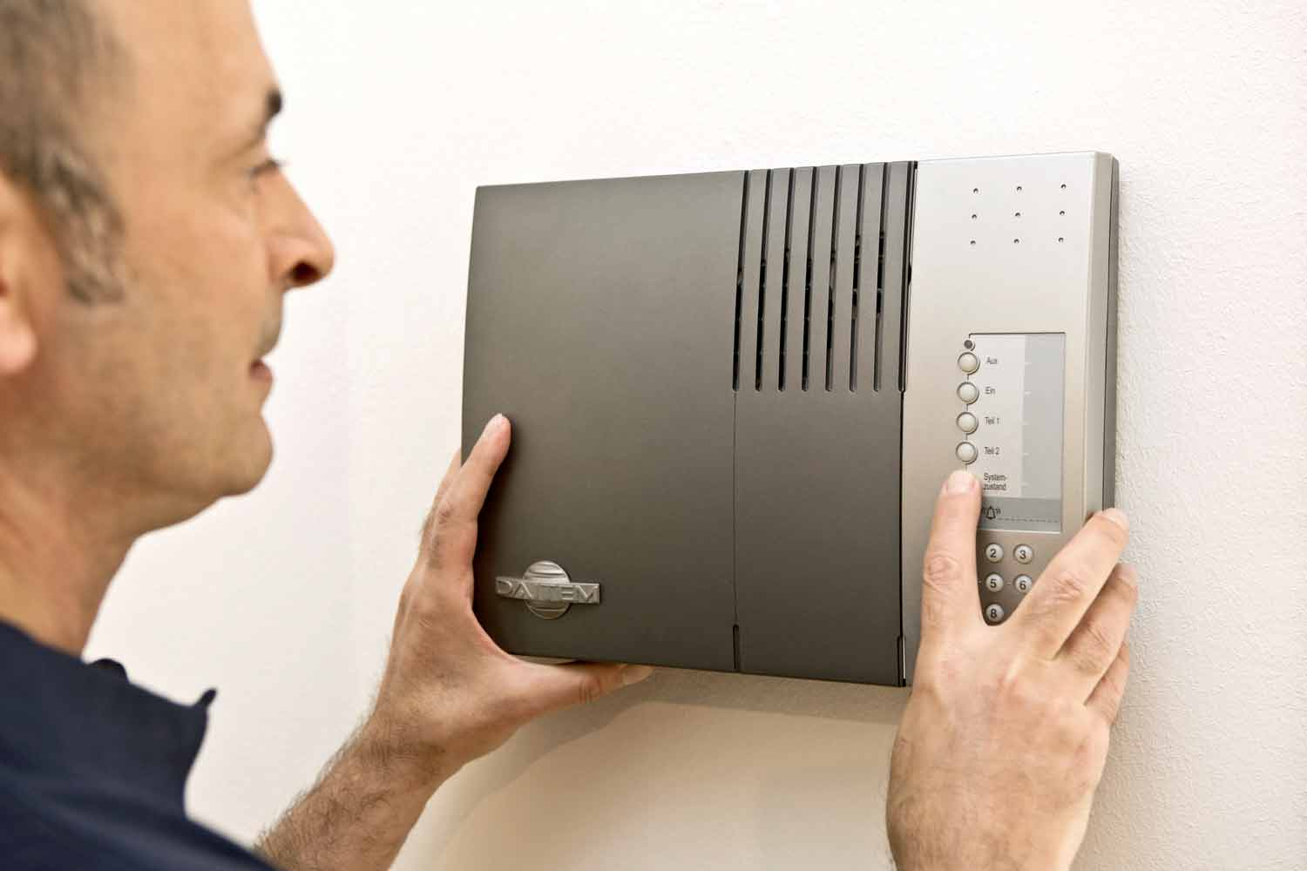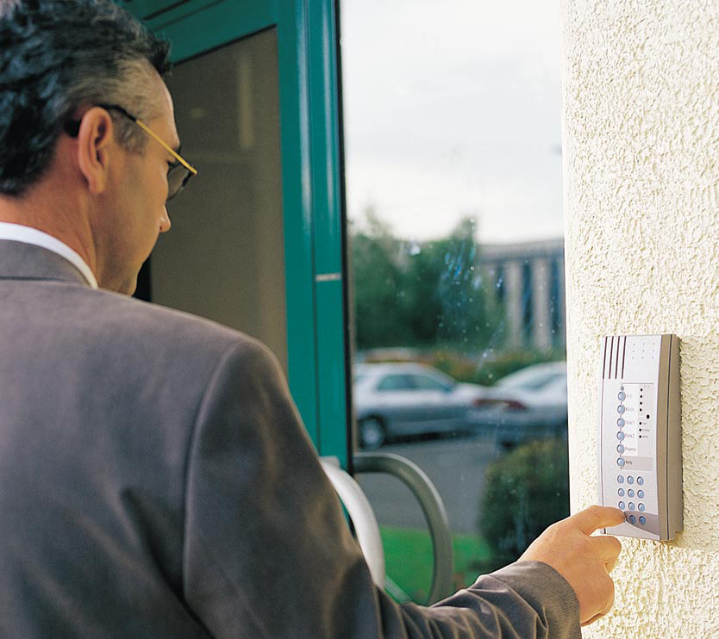
Links: Daitem Funk-Alarmanlagen sind schnell und sauber installiert. Rechts: Einfache Bedienung der Funk-Alarmanlage.
(Bilder: Daitem)

Installation ohne Schmutz und Schlitze
Klaus W. hat es bis heute nicht bereut, dass er nach dem Einbruch 2.000 Euro in eine Daitem-Einbruchmeldeanlage für sein Einfamilienhaus investiert hat. Und er freute sich darüber, dass in dem Preis die komplette Dienstleistung – also Planung und Installation – enthalten ist. „Die Projektierung durch einen Facherrichter ist besonders wichtig. Wir können den Kunden beraten, wie die jeweiligen Bereiche des Hauses optimal durch Melder gesichert werden“, erklärt NN, Geschäftsführer der XY-GmbH. Doch letztlich hat sich Klaus W. für den Kauf einer Daitem-Anlage entschieden, weil sie über Funk arbeitet. „Lästiges Klopfen von Schlitzen entfällt“, erklärt Klaus W. „Ohne Schmutz hängt eine Daitem-Anlage nach einem halben Tag an der Wand.“

Pressekontakt

